**WIRUN ITALY 2016**

**TUTTO PRONTO PER LA TAPPA CONCLUSIVA IL 5 FEBBRAIO A MILANO**

**CHIUSURA ISCRIZIONI: 3 FEBBRAIO  
  
Percorsi di 3,5 e 10 km per sostenere il lavoro di ActionAid   
contro la violenza domestica sulle donne**

LoghiWIRunITALY/WEGO.jpg

Ultimi giorni per iscriversi alla tappa finale del **WIRun Italy 2016**, che avrà luogo **il 5 febbraio 2017** nel **Parco di Monza** di Viale Brianza. Il ritrovo è alle **ore 8.30** alla **Cascina San Fedele**, con partenza della corsa prevista per le 10.00.

Per partecipare, basta cercare su Facebook l’evento “WIRun Italy - Milano”, cliccare **“parteciperò” e seguire le indicazioni contenute nella pagina dell’evento in costante aggiornamento.** Le iscrizioni possono essere effettuate **fino al 3 febbraio** online sul sito **www.mysdam.net** o nei negozi **“Affari&Sport”** di Via Confalonieri 103 a Villasanta e **“360 gradi Milano”,** in via Col di Lana 8 a Milano.

L’iniziativa è aperta a tutti coloro che insieme alle Women in Run, ActionAid e gli altri partner vogliono dire no alla violenza sulle donne, correndo per difendere i loro diritti. I partecipanti riceveranno la Maglietta WIRun ITALY in edizione limitata.

Una parte del ricavato della manifestazione verrà destinato al progetto **We Go!** di ActionAid contro la violenza domestica sulle donne, realizzato all’80% grazie al supporto finanziario del Programma Diritti, Uguaglianza e Cittadinanza dell’Unione Europea.

Le altre tappe di WIRun Italy 2016 si sono svolte a Lecco, Verona, Modena, Vicenza, Trento, Cesena, Trieste e La Maddalena e hanno permesso di raccogliere **5.800 euro** per il progetto We Go!

Women in Run ha inoltre ricevuto a novembre il **“Premio ActionAid per il Cambiamento”,** nella sezione **“Collaborare”,** per l’importante ruolo svolto dal running network, attraverso l’attività sportiva, nella lotta alla violenza contro le donne in qualsiasi forma si manifesti per una reale e concreta parità di genere.

**COSA È WE GO! - wegoproject.eu**

La violenza domestica è un fenomeno diffuso in tutta Europa: nel 2014, l’Agenzia dell’Unione Europea per i Diritti Fondamentali (EU Agency for Fundamental Rights – FRA) ha stimato che il 22% delle donne subisce **violenza fisica e/o sessuale per mano del proprio partner. L’esperienza** pratica insegna che molto spesso le donne rimangono in relazioni **violente perché non dispongono di sufficiente autonomia economica** per provvedere a sé stesse e ai propri figli.

**L’obiettivo di WE GO! è quello di rafforzare i servizi di supporto per le donne vittime di violenza domestica in Europa, con particolare attenzione** ai servizi offerti dai centri antiviolenza per favorire l’empowerment economico.

Il progetto si focalizza sul consolidamento delle capacità dei centri e sullo sviluppo di nuove metodologie e interventi per promuovere alternative economiche per le donne. Grazie a WE GO!, i centri antiviolenza saranno in grado di rispondere meglio alle esigenze economiche delle utenti, offrendo opportunità di uscire da contesti di violenza domestica.

**COM’È NATO WOMEN IN RUN – womeninrun.it**

Women in Run è un running network al femminile nato su Facebook nel 2014 da un’idea dell’atleta Jennifer Isella, con l'obiettivo di creare gruppi di allenamento gratuiti in tutta Italia per consentire alle donne di correre all'aperto in totale sicurezza e libertà. Nel 2016 Women In Run è diventata un’**Associazione** **Sportiva Dilettantistica a tutti gli effetti. “Il branco siamo noi”, gridano le WIR (acronimo di Women In Run)** e i **WIRangels (gli uomini che le sostengono)**, ormai virali sul web. Una frase forte, ma che esprime la necessità di unirsi e fare gruppo per dire basta alla violenza sulle donne. Al fianco di Jennifer Isella, coordinano il progetto Manuela Barbieri e Massimo Pileri.

**CORRI CON LE WOMEN IN RUN E SOSTIENI ACTIONAID!**

**Per informazioni**

**Ufficio Pubbliche Relazioni e Media ActionAid Italia International**

Gabriele Carchella Tel. 06 45200526 – Cell. 3497603724 [gabriele.carchella@actionaid.org](mailto:gabriele.carchella@actionaid.org)

Francesca De Santis Cell. 3407202483 [francesca.desantis@actionaid.org](mailto:francesca.desantis@actionaid.org)

**SPONSOR&PARTNER**

Affari&Sport - PDR Milano

[Chiarella](http://www.chiarella.it/) - CTW – Brooks - Rosato

Varta Consumer Batteries - Eukanuba

shapeme - SmanApp - SmartWebSeo

Next Gym Studio - Partylandia

runlikeneverbefore.it - runandthecity.it

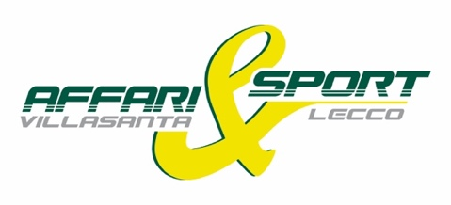LoghiWIRunITALY/Logo_Pdr_last.pdf

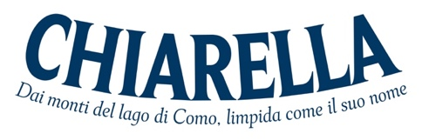



Macintosh HD:Users:mela_5:Desktop:Rosato_logo Rosa.pdf

****

****

****